# 凝心聚力谋发展 奋楫扬帆启新程｜商信集团开展“三·八”妇女节团建活动

三月的春风带着破土而出的生机，在这个属于奋斗者的季节里，商信集团管理层与骨干团队以一场跨越湘粤的春日之约，在"林中之城"郴州展开为期三天的“三·八”妇女节团建活动。让我们跟随镜头，重温这场山水相逢的成长之旅。

2025年3月7日至9日，为了凝聚团队力量，团结团队精神，打造一支有凝聚力、有向心力的管理队伍，在公司领导班子的组织下，迎着春风前往了湖南郴州进行团建活动。春光正好，不负时光，一路向前，未来可期!这个春天，我们用脚步丈量大地，用笑声凝聚团队。

（视频一）

DAY 1：启程·春风得意马蹄疾

3月7日清晨，全体伙伴从商信大楼整装出发，踏上了前往郴州的征途。一路上，车窗外的风景如画，绿树成荫，山峦叠嶂。几个小时后我们顺利抵达湖南郴州，前往湖南宏泰博联物业有限公司，参加其二十周年庆典。

（视频二）（视频三）

庆典现场热闹，我司小伙伴积极参与并抽中多重好礼。由我司退伍军人组成的精英团队带来精彩汇演，展现军人风采，赢得阵阵掌声与欢呼，将气氛推向高潮。商信集团与宏泰搏联作为各自所在领域的优势企业，拥有良好的商誉和丰富的资源。面对当前复杂多变的市场竞争形势，本着发展、共赢、平等、互利的原则，正式建立长期的战略合作关系，这不仅是资源的强强联合，更是优势的深度互补。

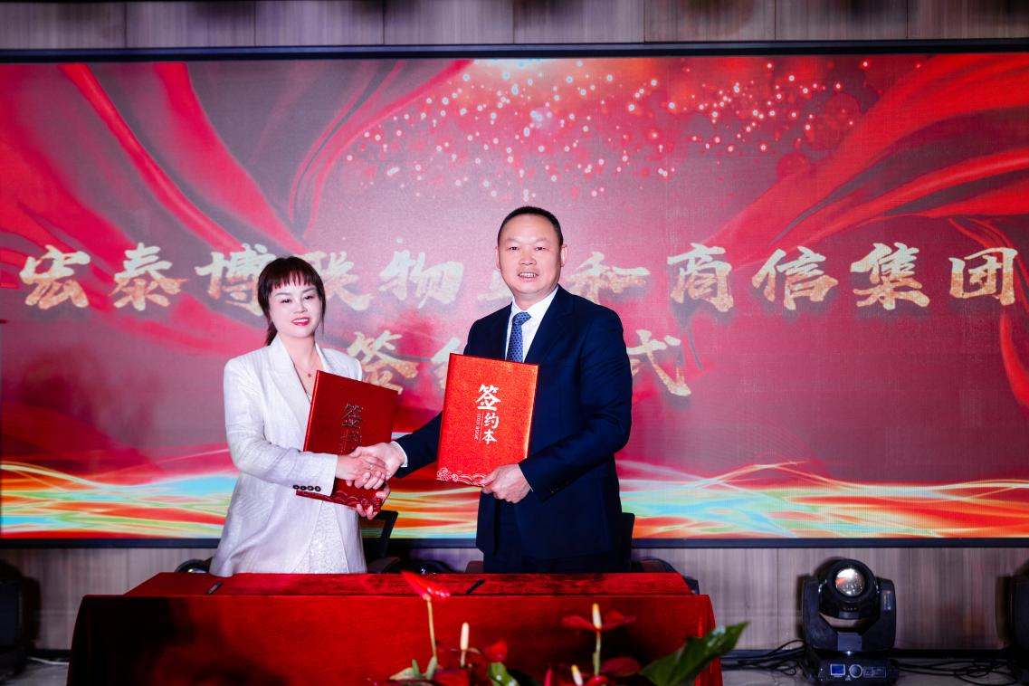

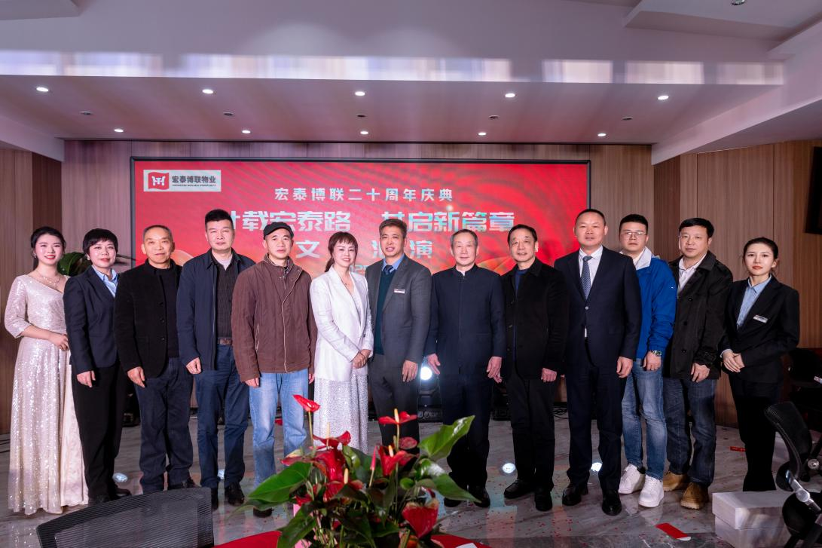

DAY 2：绽放·巾帼何曾让须眉

第二天3月8日国际妇女节，商信集团向全天下所有的女性致以最诚挚的祝福，愿每位女性都能节日快乐！祝福每一位独特而非凡的“她”。

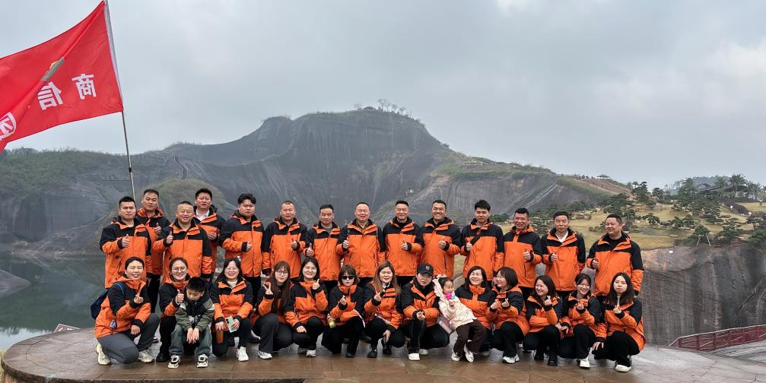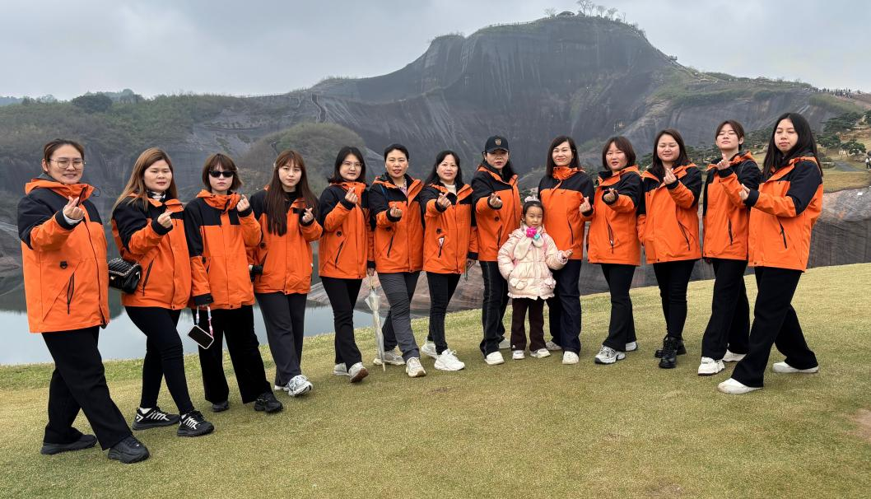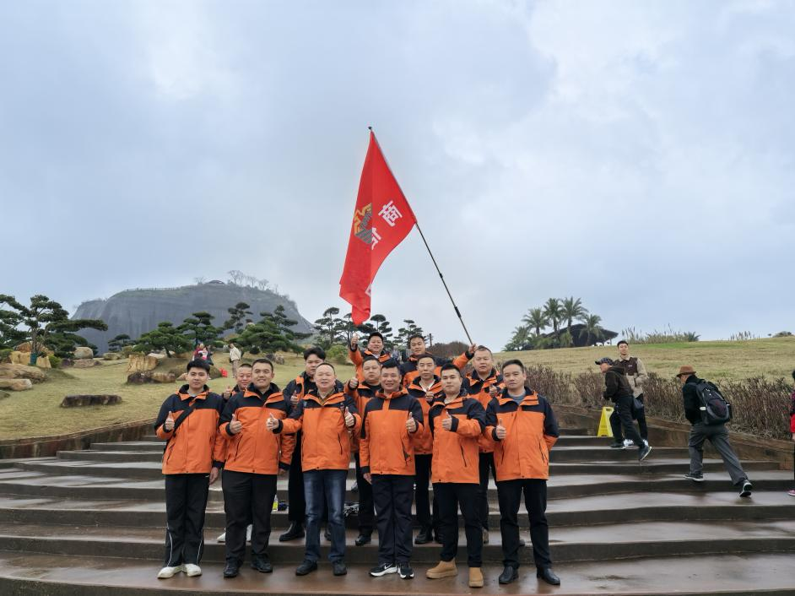

上午九点，我们迎着晨曦出发，前往湖南高椅岭。这里的丹霞地貌如诗如画，碧水绕峰流转，仿佛一幅绝美的山水画卷铺展在我们眼前。我们沿着涟漪桥漫步，穿越大平原，攀登云梯，登顶帽子山，沿途欣赏巨蜥湖的壮丽景色。每一步都充满了挑战与惊喜，每一次回望都是对自然之美的无限赞叹。

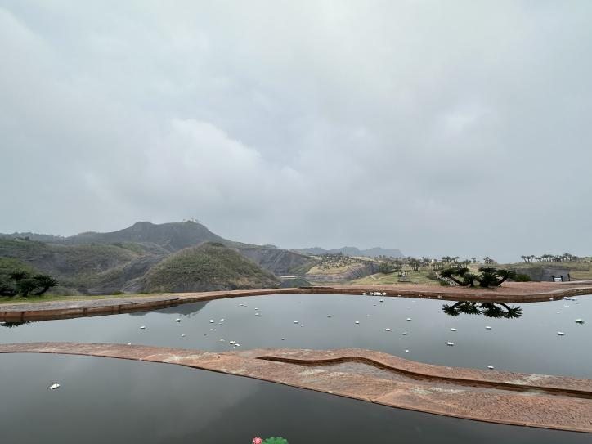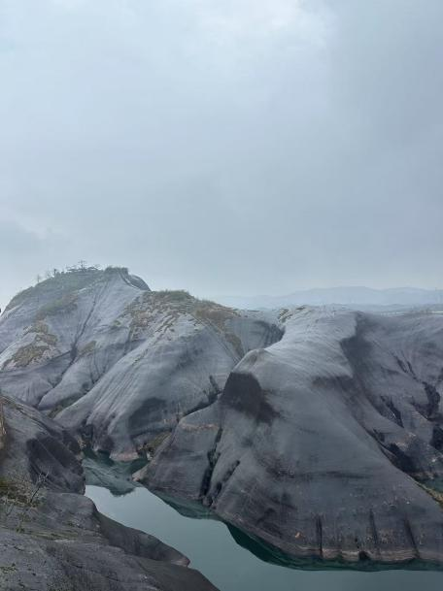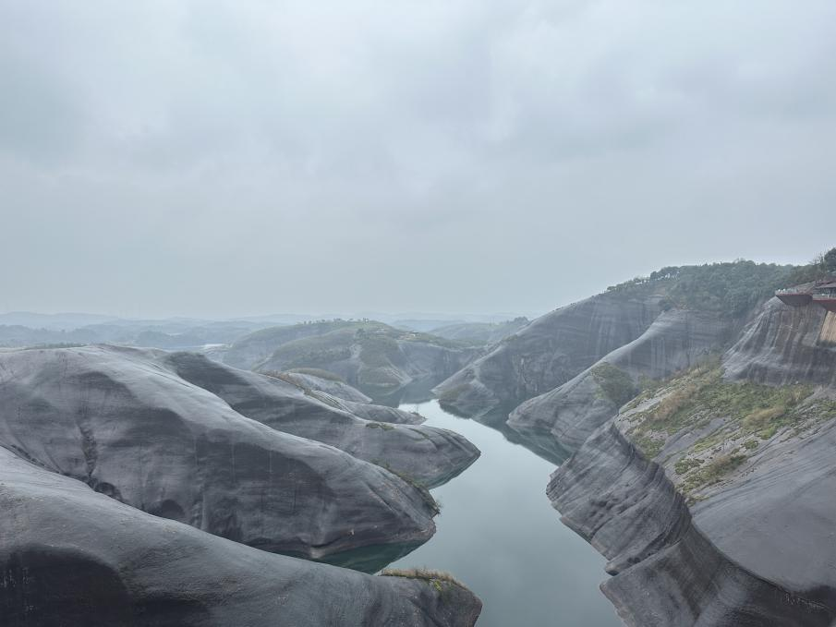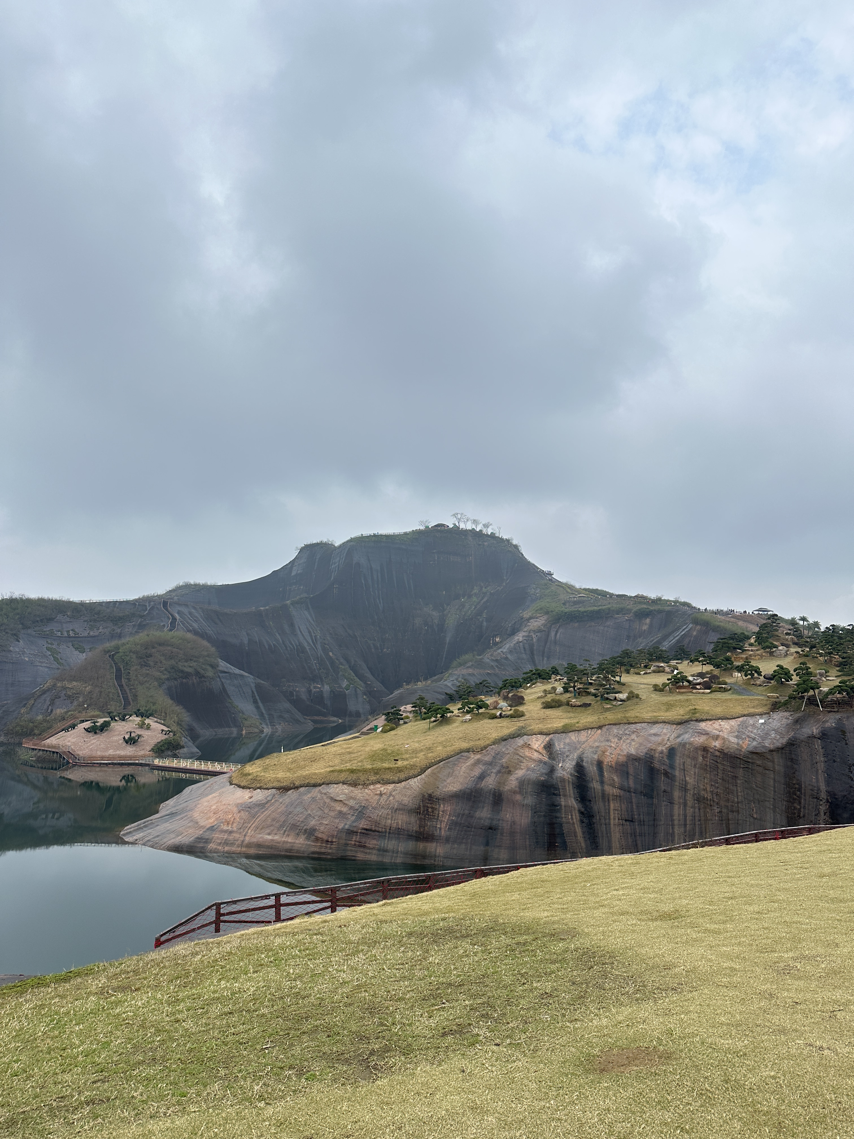

下午，我们抵达资兴白廊，入住的酒店面朝碧波荡漾的东江湖。大家沿途赏景，呼吸着清新的空气，感受着当地淳朴的风土人情。夜幕降临，我们围坐一堂，品尝着当地特色美食，畅谈着旅途中的趣事与感悟。

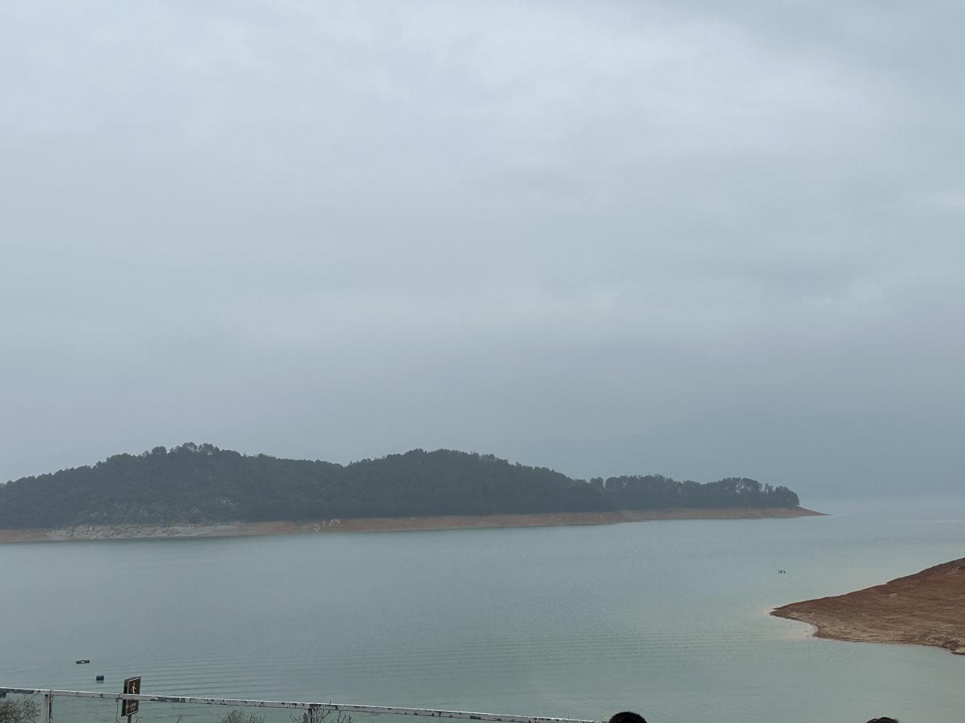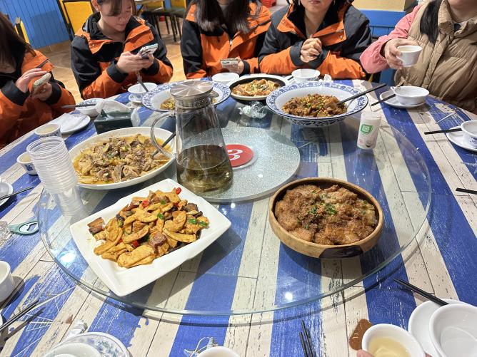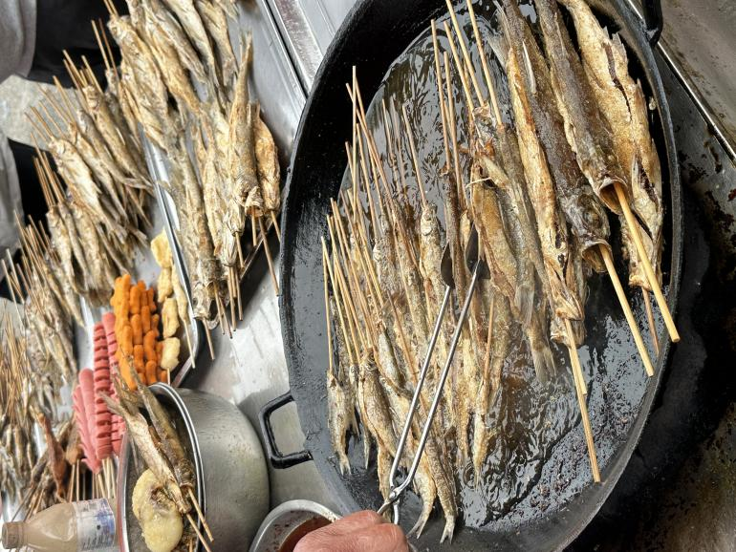

DAY 3：归程·满载星辉再出发

第三天清晨，我们在享用完丰盛的早餐后，整装待发，自驾返回广东佛山。这一路上回味着这三天的点点滴滴，心中充满了不舍与感激。但更多的是对未来的憧憬与期待——我们将以更加饱满的热情、更加坚定的步伐，共同迎接新的挑战与机遇！

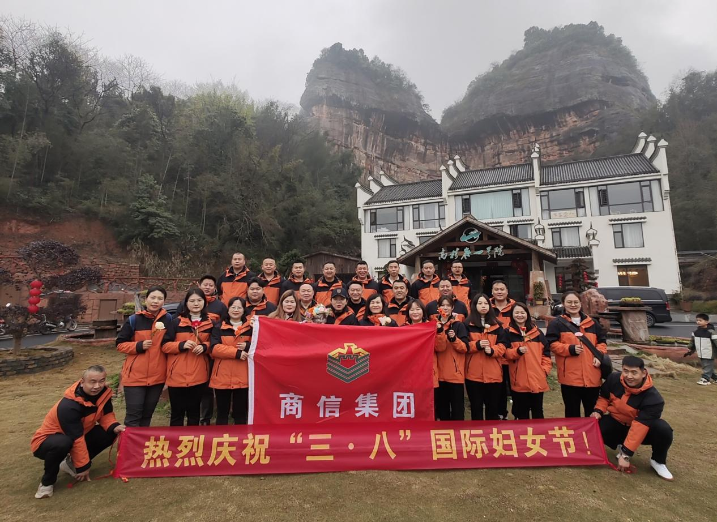

这场穿越丹霞碧水的春日征程，不仅丈量了湘南大地的壮美，更熔铸了商信人"聚似一团火，散作满天星"的精神图腾。当东江湖的晨雾散去，带回广东的不仅是数不清的照片，更有在山水对话中淬炼的管理智慧，在携手同行时强化的团队纽带。

春山可望，未来可期。让我们带着这份山水馈赠的力量，继续书写属于商信人的星辰大海！